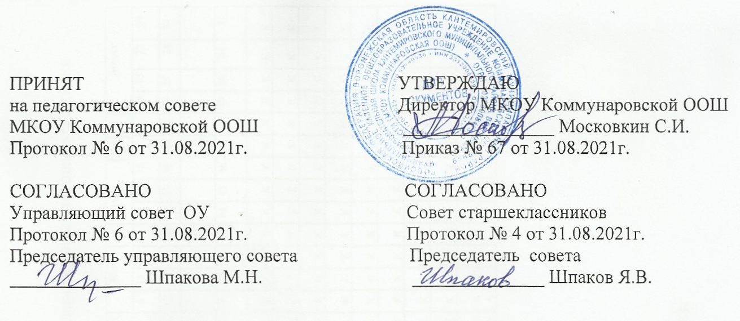

Годовой календарный учебный график
МКОУ Коммунаровская ООШ
на 2021-2022 учебный год

Календарный учебный график МКОУ Коммунаровская ООШ на 2021/2022 учебный год
(начальное и основное общее образование)
Условные обозначения:

 | - учебная неделя |  |  | - каникулы |  |  | - государственная итоговая аттестация
  К
  ГИА

Класс | Сентябрь |  |  |  | Октябрь |  |  |  | Ноябрь |  |  |  |  | Декабрь |  |  |  |  | Январь Февраль Март |  |  |  |  |  |  |  |  |  |  |  |  | Апрель |  |  | Май |  |  |  |  |  | Июнь |  |  |  | Июль |  |  |  |  | Август
Класс | 1 | 6 | 13 | 20 | 27.09.-03.10. | 4 | 11 | 18 | 25.10.-31.10. | 1 | 8 | 15 | 22 | 29.11.- 05.12 | 6 | 13 | 20 | 27.12-02.01 | 3 | 10 | 17 | 24 | 1 | 7 | 14 | 21 | 1 | 7 | 14 | 21 | 28.03.-03.04 | 4 | 11 | 18 | 25.04.-01.05 | 2 | 9 | 16 | 23 | 30.05.-05.06. | 6 | 13 | 20 | 27.06.-03.07. | 4 | 11 | 18 | 25.07.-31.07. | 1 | 8 | 15 | 22 | 29
Класс | 5 | 12 | 19 | 26 | 27.09.-03.10. | 10 | 17 | 24 | 25.10.-31.10. | 7 | 14 | 21 | 28 | 29.11.- 05.12 | 12 | 19 | 26 | 27.12-02.01 | 9 | 16 | 23 | 31 | 6 | 13 | 20 | 28 | 6 | 13 | 20 | 27 | 28.03.-03.04 | 10 | 17 | 24 | 25.04.-01.05 | 8 | 15 | 22 | 29 | 30.05.-05.06. | 12 | 19 | 26 | 27.06.-03.07. | 10 | 17 | 24 | 25.07.-31.07. | 7 | 14 | 21 | 28 | 31
Номер недели | 1 | 2 | 3 | 4 | 5 | 6 | 7 | 8 | 9 | 10 | 11 | 12 | 13 | 14 | 15 | 16 | 17 | 18 | 17 | 19 | 20 | 21 | 22 | 23 | 24 | 25 | 26 | 27 | 28 | 29 | 30 | 31 | 32 | 33 | 34 | 35 | 36 | 37 | 38 | 39 | 40 | 41 | 42 | 43 | 44 | 45 | 46 | 47 | 48 | 49 | 50 | 51 | 52
1 класс |  |  |  |  |  |  |  |  |  | К |  |  |  |  |  |  |  | 2  К | К | К  3 |  |  |  |  | К |  |  |  |  | 5  К | К |  |  |  |  |  |  |  | 2  К | К | К | К | К | К | К | К | К | К | К | К | К | К | К
2 класс |  |  |  |  |  |  |  |  |  | К |  |  |  |  |  |  |  | 2  К | К | К  3 |  |  |  |  |  |  |  |  |  | 5  К | К |  |  |  |  |  |  |  | 2  К | К | К | К | К | К | К | К | К | К | К | К | К | К | К
3 класс |  |  |  |  |  |  |  |  |  | К |  |  |  |  |  |  |  | 2  К | К | К  3 |  |  |  |  |  |  |  |  |  | 5  К | К |  |  |  |  |  |  |  | 2  К | К | К | К | К | К | К | К | К | К | К | К | К | К | К
4 класс |  |  |  |  |  |  |  |  |  | К |  |  |  |  |  |  |  | 2  К | К | К  3 |  |  |  |  |  |  |  |  |  | 5  К | К |  |  |  |  |  |  |  | 2  К | К | К | К | К | К | К | К | К | К | К | К | К | К | К
5 класс |  |  |  |  |  |  |  |  |  | К |  |  |  |  |  |  |  | 2  К | К | К  3 |  |  |  |  |  |  |  |  |  | 5  К | К |  |  |  |  |  |  |  |  | К | К | К | К | К | К | К | К | К | К | К | К | К | К
6 класс |  |  |  |  |  |  |  |  |  | К |  |  |  |  |  |  |  | 2  К | К | К  3 |  |  |  |  |  |  |  |  |  | 5  К | К |  |  |  |  |  |  |  |  | К | К | К | К | К | К | К | К | К | К | К | К | К | К
7 класс |  |  |  |  |  |  |  |  |  | К |  |  |  |  |  |  |  | 2  К | К | К  3 |  |  |  |  |  |  |  |  |  | 5  К | К |  |  |  |  |  |  |  |  | К | К | К | К | К | К | К | К | К | К | К | К | К | К
8 класс |  |  |  |  |  |  |  |  |  | К |  |  |  |  |  |  |  | 2  К | К | К  3 |  |  |  |  |  |  |  |  |  | 5  К | К |  |  |  |  |  |  |  |  | К | К | К | К | К | К | К | К | К | К | К | К | К | К
9 класс |  |  |  |  |  |  |  |  |  | К |  |  |  |  |  |  |  | 2  К | К | К  3 |  |  |  |  |  |  |  |  |  | 5  К | К |  |  |  |  |  |  |  | ГИА | ГИА | ГИА | К | К | К | К | К | К | К | К | К | К | К | К

- Дата начала учебного года: 01 сентября 2021г.
- Дата окончания учебного года: 31 августа 2022г.
- Продолжительность учебных четвертей:
I четверть – 9 недель (с 01.09.2021г. по 31.10.2021г.);
II четверть – 7 недель (с 08.11.2021г. по 28.12.2021г.);
III четверть – 10 недель - для 1 класса (с 12.01.2022г. по 13.02.2022г. и с 21.02.2022г. по 25.03.2022г.),
11 недель - для 2-9 классов (с 12.01.2022г. по 25.03.2022г.);
IV четверть - 8 недель - для 1-4, 9 классов (с 04.04.2022г. по 24.05.2022г.);
9 недель - для 5-8 классов (с 04.04.2022г. по 31.05.2022г.).
- Сроки и продолжительность каникул:
- осенние каникулы – с 01 по 07 ноября 2021г. (7 дней);
- зимние – с 29 декабря 2021г. по 12 января 2022г. (14 дней),
- дополнительные каникулы для 1 класса – с 14 февраля по 20 февраля 2022г. (7 дней),
- весенние – с 26 марта по 03 апреля 2022г. (9 дней),
- летние – с 25 мая по 31 августа 2022г. (14 недель) для 1 – 4 классов;
с 01 июня по 31 августа 2022г. (13 недель) для 5-8 классов;
~ с 15 июня по 31 августа 2022г. (11 недель) для 9 класса.
5. Сроки проведения промежуточных аттестаций.
Годовая промежуточная аттестация проходит в период с 11 мая 2022г. по 28 мая 2022г.
Четвертная промежуточная аттестация: с 21.10.2021г. по 29.10.2021г.; с 16.12.2021г. по 25.12.2021г.; с 14.03.2022г. по 23.03.2022г.
Текущая аттестация - в соответствии с рабочей программой учителя.
6. Сроки проведения государственной итоговой аттестации.
Государственная итоговая аттестация в 9 классе проводится за рамками учебного года в мае-июне 20212года. Сроки проведения
государственной итоговой аттестации устанавливаются Министерством просвещения Российской Федерации.

